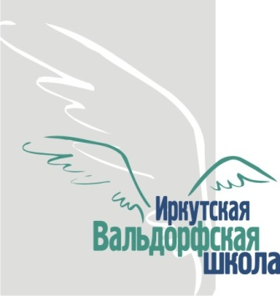

Карточка предприятия для АНОО «Иркутская Вальдорфская школа»
Полное наименование | Автономная некоммерческая общеобразовательная организация «Иркутская Вальдорфская школа »
Краткое наименование | АНОО «Иркутская Вальдорфская школа»
Юридический адрес | 664025, Иркутская обл, Иркутск г, Марата ул, дом № 11, квартира 15
Фактический адрес | 664081, Иркутская обл., г. Иркутск, ул. Красноказачья, д. 127/1
Адрес электронной почты | info@iws.baikal.ru
Контактный телефон | 8 (3952) 33-15-74 – администрация  8 (3952) 941-815 - бухгалтерия
ИНН / КПП | 3808155970/380801001
ОГРН | 1073800003353
Руководитель (должность, ФИО) | Исполнительный директор Шендеров Олег Борисович
Главный бухгалтер | Белецкая Елена Вагизовна
Наименование банка (основной) | Ф-Л СИБИРСКИЙ ПАО БАНК "ФК ОТКРЫТИЕ"
БИК | 045004867
Корреспондентский счет | 30101810250040000867
Расчетный счет | 40703810395240001222
Наименование банка | БАЙКАЛЬСКИЙ БАНК ПАО СБЕРБАНК
БИК | 042520607
Корреспондентский счет | 30101810900000000607
Расчетный счет | 40703810618350000793
ОКВЭД | 85.14 Образование среднее общее
Система налогообложения | УСН

